HORTICULTURE

MESENTEM ASER TASHIDAK NUNGI KÜMZÜKTSÜ ATEMA TONGTIBANG TEINYAKTSÜ KAR.

ALI TEMO TAJUNG
Ali temo aser nutrient junga alitsü atema süngolemba aser aonsotsü nunger shisadakja (organic material) anepalutsüla.

aonsotsü melenteba tsünüba
Küm pezü melenteba tsünütsüba nungji itemya inoktsü akok aonsotsü balala melenteba ka khen ka khen ta inoktsü, jenjang menjang aser tera nungi adoka achiba tsünütsütem.

teimi merÜkmejuba yimya
Jana-ona tem merüktsü aser ibaji shisa odaktsütsü tashi agi tonger aliba tsünütsü kongsang kongrütemjibo rongdoktsü.

ali tosa merüktetba
Ali tosa mesüra ensaba ajanga mesentemji anü agi poseter aser koda tema nungji sayua lider, shiruru tilatemji ozü mesüra ano tanga shiruru koba mesen achir itemji arua achir. iba ajanga mesenji telunglen jagi nongzüka yoker aser iba ajanga parnok mekümzükteter.

ali indang ph
Ali indang PHji tendangtsü (acidity or alkalinity) aser agüja aliba teinyaktsütem nungji ajemdaker iba nung anidaka inyaktsü.

Mapang shiTak nung perokba
Menur prokba (Mesen entsü rizükba mapang matem tashi); Iba mapang ya süngdongtem kümzuker. Mesen taküm ka melenshiba yima metettsü kanga tongtipang lir.

külemi aremba
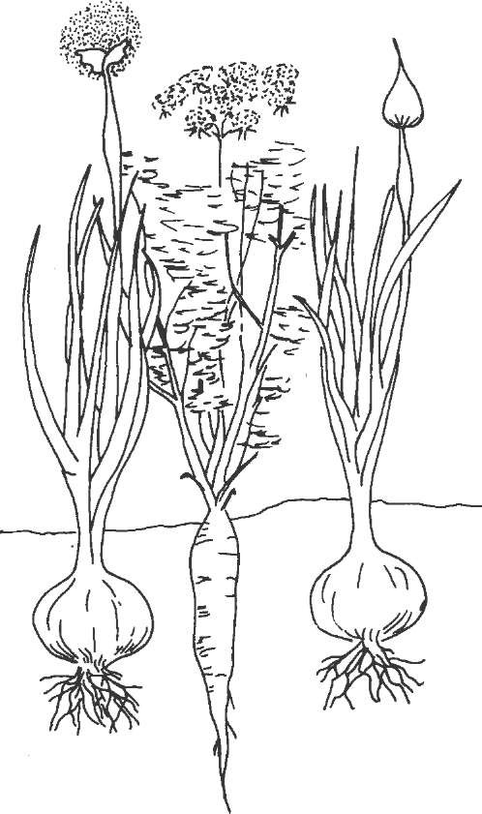
Mesen aser tashidak nungi kümzüktsü asoshi, biyas aser lusen amala tsünüba.
Tatishitsü:,Biyas row 4 nung carrot row ka aremba ajanga carrot alidaki mesentem marudaktsür. Iba ya biyas tu madok tashi dang alitsü.

Tachir aser Temetaloker jatentsü atema sÜng aremba
Tsünüsempongtsü rema aliba alu tatempang nungji mesen alitsü doktsüba. Tatishitsü: kitsüngsü naro, mint, sunflower, sun hemp aser tejang ajiba tsünütsütem.

Barriers

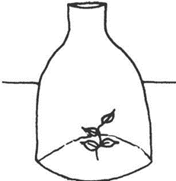
Barriers ta asübaji shibangba koba ajanga mesentem tsünüsempongtsü dangi tonga marutetter.

Apuzüba mesen asoshi-
Temakettsü maliba bottle ponglanglenji indoker külen tsünütsü tila mokoteta tema alibaji küpbangang.

Sozüba/ayaketa atuba mesen atema-
- Süngdong tongben nungji plastic mesüra süngo tu agi alepang.
- Iba ma nungji grease mashi ka apu-apua nülokang.
- Tzünglu agi greaseji memetentsüsa foil aser plastic temaji longtena yuang.
- Greaseji lir mali aji hopta shia reprangang.
- Süngdong, süngjangdong mesüra tsünütsütem meja, süngjang manga, larvae, slugs, kübra, beetles mesüra longpen ajanga raksatsüba nungi kümzüker.

Shibo atema-
Ki mesüra nurseries meküta 70-100cm ongken tuang; mesüra ali tema mesüra tsünglanglenji atsü ama yangluang. Atsü amaji karalong (basalt), lisem mesüra crushed volcanic cinders ajanga yanglutsüla; Shiboji bener otettsüsa kanga tulu masütsüla, aser parnoki itemji bendena jajatsü asoshi lenmang yanglutetsüsa kanga ilara meyanglutsüla.

10. TemenatsÜ
Tajemba akümtsü atema -
Mezüngbuba tasa
- 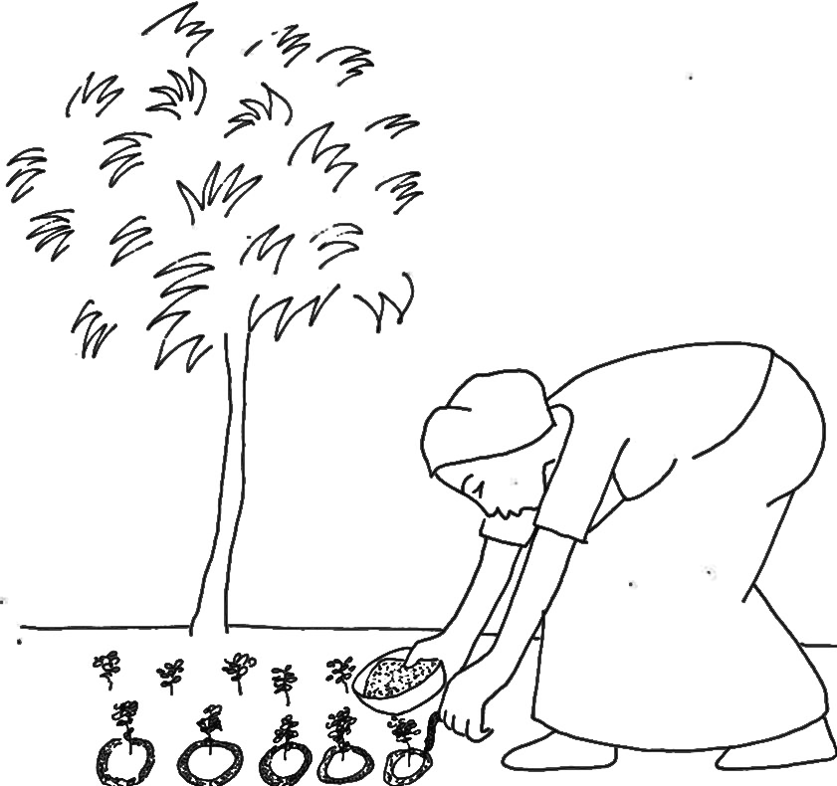Süng temerang sawdust, bran, mojitsü tzü yangludang adokba (molasses) kasa touzük meyoktepang aser temena kümdaktsütsü asoshi tzü peria inokang.
Baits around the base of plant
- Nikongtsütsü süngdong tazüng nungji prokang.
- Molasses jagi longbentem atsütener aser parnok aji ajanga aodang menaloka ayur. Aji anü nung konga aotsü aser mesenji idakji asütsü.

Tanabuba tasa
100grams(g) bran,10g shini, 200g tzü, 5g Chrysanthemum powder meyoktebang, Süng tazüng nung aji prokang. Longpen jagi aji achitsü aser asütsü.

11. yimzÜa aliba shiruru abuba

Yimzübatem abutsü –

Tsünütsütemji meraksatsüdang taputsü sang yujang. Süngjang amentsüba hopta 6 nungi 8 tashi alidang mesen aputsü atema sangji yujang. Taputsü yangluba tasa ana tsünglanglen agütsür.
Mezüngbuba tasa
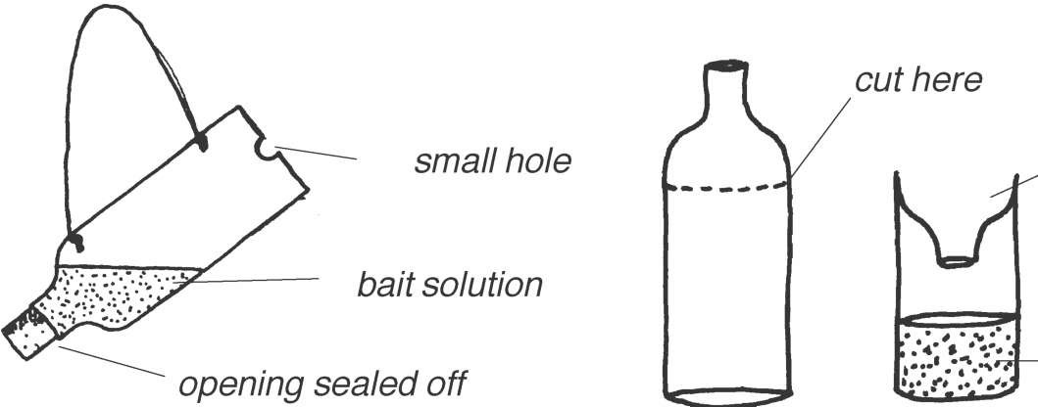
Bottle mesüra peyala (container) ka nung tsünglanglen tapok tila ka apatsü, Bottle tekolakji temakettsü mesüra tatangba agi shibangang. Shilem 4 sü nung shilem ka süji mesen menatsü inokang. Bottleji langkoshishi agi alu aser atsü meküta süngdongtem nungji sendakang. Mangatemji iba temenatsü jagi tapok tila ka len jagi atsütentsü. aser parnok temenatsü nungji menaloka ayutsü.
Tanabuba tasa
Bottle tekolaklenji rangzükang, tsünglangji temenatsüji tesadang ka nung inokang, wazüka aliba tekolakji meyiper langkoshishia inokang, Tanabena manga temji idakji atsütena bottle jagi aitsü aser arüksettsü.

Idaki temenatsü mozü ana tayimtsü mesentem asoshi rükloktsütsü:
- Tzü litre 1, 250 millilitres (ml) natsü, vanilla essence tzüjang ishika, shini 100g aser 10g pyrethrum powder meyoktepang.
- Chrysanmum powder spoon ka, mochitsü 250g, vanilla essence tzüjang ishika, orange 250g mesüra züngi lensaba aser ongzükba aser tzü litre 10 meyoktepang.

12. Tesangwa Sang
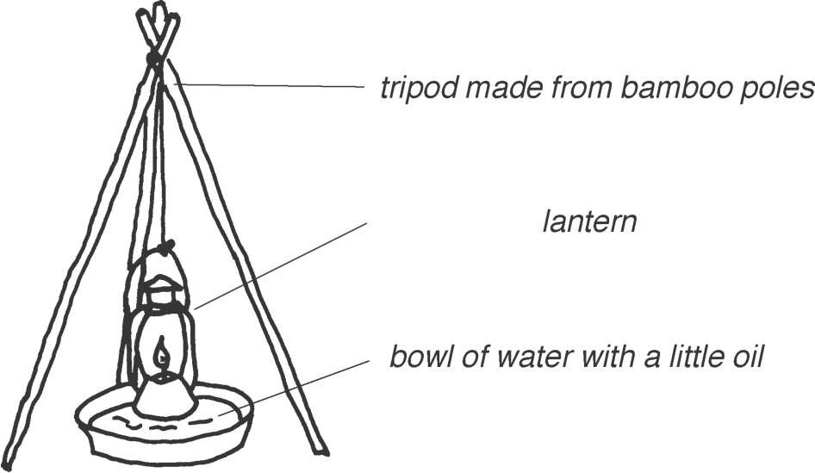Tesangwa sang ajanga aonung mapang yimzüba mesen shinü, merila, chafer beetles, bollworms, army wormscut worms, brown rice plant hopper, green rice leaf midges, rice stem borers aser tomato hornworms aika atsütentsü akok.
LIGHT TRAP

- Süng mesüra au ajanga tetsüng asem aketba tongshi yangluang.
- Tetsüngji ali nung tashi agi asongtsüla.
- Tongshi nungji milen ka sendaker iba tsünglangji bowl ka nung tzü aser totzü tera inoker yidaka ayutsüla.
- Süng nugji mi madoktsü atema milenji tiyongtsü nung ayutsüla.
- Mapang tajungtibaji shinü adokli saka entsü makodang lir, mesen rizükba aser aliba yimyaji metettsü kanga tongtibang lir.

13. Manga aPUtsü
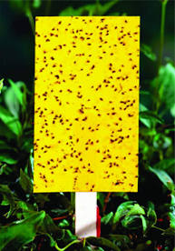
- Manga apubaji süng tabak tulo lir (30cm x 30cm shika), Sentsü tesangwa tenenya/orange agi nüa aliba aser mangaji karakara menatsü atema totzü mesüra glue agi nübanger alitsüla.

- Manga jagi board tesangwa sentsü nung tenük agütsür aser iba nungji arua atemer.

- Parnokji totzü aser temanatsü nung menaloker aser asür.

- Tatishitsü: Leaf miners (tou achiba mesen ka) atema, ali nungji 60 cm ajungketa tenenya board ayutsüla. (Table nung mesüra süngdong nung yidaka ayutsüla)

14. Teka agi apetba/agizükba aser merÜzÜkba

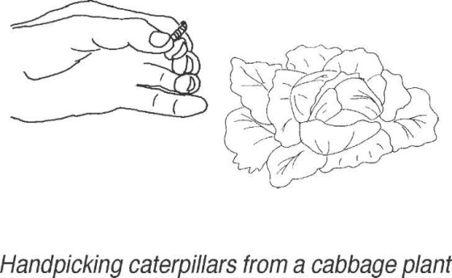
Tsünüsempongtsütem nungjagi mesen aser longpen tulutem agizüktsüla. Mesen tila aphids amala tembo tsünütsü nungji dang menüngsar doktsütsü. Tsünütsü nung mesen bokloka aoba nungi kümzüktsü atema tsünütsü koba nungsa mesen lir item tsünütsütemji indoktsüla.

*********

